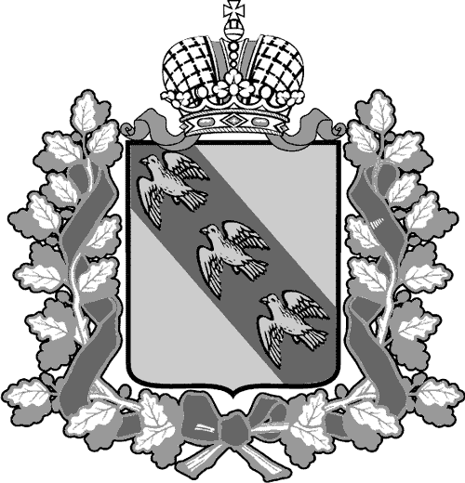
РОССИЙСКАЯ ФЕДЕРАЦИЯ

ПРАВИТЕЛЬСТВО КУРСКОЙ ОБЛАСТИ

МИНИСТЕРСТВО ТРАНСПОРТА И АВТОМОБИЛЬНЫХ ДОРОГ КУРСКОЙ ОБЛАСТИ

ПРИКАЗ
г. Курск
№

О внесении изменений в приказ Министерства транспорта и автомобильных дорог Курской области от 23.12.2025 № 240 «Об утверждении Документа планирования регулярных перевозок пассажиров и багажа по муниципальным маршрутам в границах муниципального образования «городской округ город Курск».

В соответствии с частью 4 статьи 2 Федерального закона от 13.07.2015 № 220-ФЗ «Об организации регулярных перевозок пассажиров и багажа автомобильным транспортом и городским наземным электрическим транспортом в Российской Федерации и о внесении изменений в отдельные законодательные акты Российской Федерации», подпунктами 25.55, 25.56 пункта 3.1 Положения о Министерстве транспорта и автомобильных дорог Курской области, утвержденного Постановлением Губернатора Курской области от 05.03.2011 № 65-пг, Приказом Министерства транспорта
и автомобильных дорог Курской области от 23.12.2025 № 239
«Об утверждении Порядка подготовки документа планирования регулярных перевозок пассажиров и багажа по муниципальным маршрутам в границах муниципального образования «городской округ город Курск»

ПРИКАЗЫВАЮ:

- Внести следующие изменения в документ планирования регулярных перевозок пассажиров и багажа по муниципальным маршрутам в границах муниципального образования «городской округ город Курск», утвержденный Приказом Министерства транспорта
и автомобильных дорог Курской области от 23.12.2025 № 240 (в ред.
от 04.02.2026 № 9):
дополнить подпунктом 3.4. следующего содержания:
«3.4. перечень муниципальных маршрутов регулярных перевозок
в границах муниципального образования «городской округ город Курск», которые вводятся дополнительно, начало действия указанных изменений (приложение № 4), разработанный по форме согласно приложению № 1
к приказу Министерства транспорта и автомобильных дорог Курской области от 23.12.2025 № 239 «Об утверждении Порядка подготовки документа планирования регулярных перевозок и багажа
по муниципальным маршрутам в границах муниципального образования «городской округ город Курск».»;
приложение № 1 к документу планирования регулярных перевозок пассажиров и багажа по муниципальным маршрутам в границах муниципального образования «городской округ город Курск» изложитьв новой редакции согласно приложению № 1 к настоящему приказу;
дополнить документ планирования регулярных перевозок пассажиров и багажа по муниципальным маршрутам в границах муниципального образовании «городской округ город Курск» приложением № 4 согласно приложению № 2 к настоящему приказу.
- Областному казенному учреждению «Центр транспортных услуг» (Р.А. Провоторов) обеспечить:
1) в течение 2 рабочих дней со дня подписания данного приказа
его размещение в Реестре нормативных правовых актов исполнительных органов Курской области;
2) в течение 10 календарных дней после дня государственной регистрации данного приказа его размещение (опубликование)
на «Официальном интернет-портале правовой информации» (www.pravo.gov.ru)»;
3) в течение 10 календарных дней после дня государственной регистрации данного приказа его размещение (опубликование) в сетевом издании «Интернет-портал правовой информации Курской области»
по адресу: https://kurskpravo.ru;
4) в течение 5 календарных дней после дня государственной регистрации данного приказа его направление в Министерство информации
и общественных коммуникаций Курской области для официального опубликования в газете «Курская правда»;
5) в течение 5 календарных дней после дня государственной регистрации данного приказа его направление в Центр специальной связи и информации Федеральной службы охраны Российской Федерации в Курской области для внесения в интегрированный полнотекстовый банк правовой информации (эталонный банк данных правовой информации);
6) в течение 5 календарных дней после дня государственной регистрации данного приказа его направление в областное казенное учреждение «Курскавтодор» (В.А. Жмылевский) для размещения
на официальных сайтах Губернатора и Правительства Курской области
и Министерства транспорта и автомобильных дорог Курской области
в информационно-телекоммуникационной сети «Интернет»;
7) в течение 7 календарных дней после дня официального опубликования данного приказа его направление в Управление Министерства юстиции Российской Федерации по Курской области.
3. Контроль за исполнением настоящего приказа оставляю
за собой.

Министр А.А. Замараев

